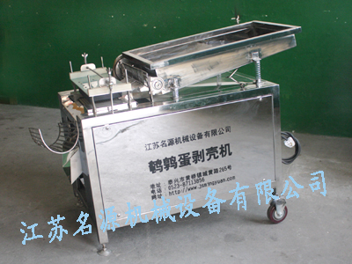
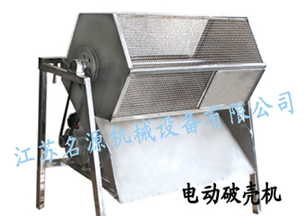

联 系 方 式

联系人：刘 勇
电 话 ：0523-87113856
传 真 ：0523-87113856
手 机 ：13814479618
网 址 ：http://www.jsmingyuan.com
Q Q ：1260273339
电子邮件：1260273339@qq.com
地址：江苏省泰兴市黄桥镇城黄路265号

江苏名源机械设备有限公司

鹌 蛋
鹑 类
蛋 破
剥 壳
壳 机
机 机

质量至上 服务第一 追求卓越

一、鹌鹑蛋剥壳机
（一）产品特点
1.可快速、干净将蛋、壳分离，提高效益,降低用工成本。
2.不会损伤蛋表面，效率高、破损率低。
3.结构设计轻巧，方便移动，美观耐用。
4.全不锈钢制造，操作简单方便、噪音小，安全环保。

（二）技术参数
型号：MYB-2
规格：1200*600*900（mm）
电压：单相220V（380V）
功率：400W
效率：10000粒/小时(约150Kg)
重量：110Kg
配置：电机（中国台湾）胶管（中国台湾）

（三）操作步骤
1、宜采用放置2-3天(夏天)、4-5天(冬天)的新鲜鹌鹑蛋。
2、将水煮开倒进蛋，待水再次烧开，捡出坏蛋（浮在水面上的）。
3、再煮15-20分钟后取出蛋，放入冷水中冷却 。
4、等待15分钟后取出蛋，将蛋壳晃碎。（配套使用破壳机更佳）
5、将碎壳的鹌鹑蛋放进冷水浸泡15分钟。
6、接通电源和水源，控制水流量中等，即进行剥壳操作。

二、鹌鹑蛋破壳机（手动式、电动式）
特点：与鹌鹑蛋剥壳机配套使用，加强剥壳效果，提高效率降低破损率。
不锈钢制作、轻巧耐用。
型号：MYP-2
规格：960*600*1000（mm）
电压：单相220V（380V）
效率：300kg/h
重量：48Kg

三、鹌鹑蛋剥壳机的使用注意事项
1、剥壳效果可参考以下方面：
（1）、水量的控制（过大易将蛋冲下出蛋口，过小出蛋速度慢）
（2）、螺母的调试（控制海绵拍与胶管层面距离大小，剥蛋不全面，距离调小使其变矮；蛋被压破，距离调大使其变高）
（3）、煮蛋和选蛋以及煮蛋方法和时间需严格按照操作步骤（三）进行；
2、安全：机械接通电源请勿进行调试操作，手指禁止接触出蛋口，严禁儿童触碰机械设备。
3、清洁：使用后请及时清洁机器。

